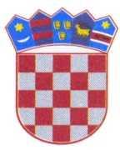

REPUBLIKA HRVATSKA
ISTARSKA ŽUPANIJA
OPĆINA SVETA NEDELJA

Popis korisnika s prebivalištem na području Općine Sveta Nedelja

(naziv udruge - ispunjavaju samo udruge koje nemaju sjedište
na području Općine Sveta Nedelja)

Redni broj | Ime i prezime |  | OIB | Adresa

